**Установка Windows Server 2003.**

**Boot.ini**

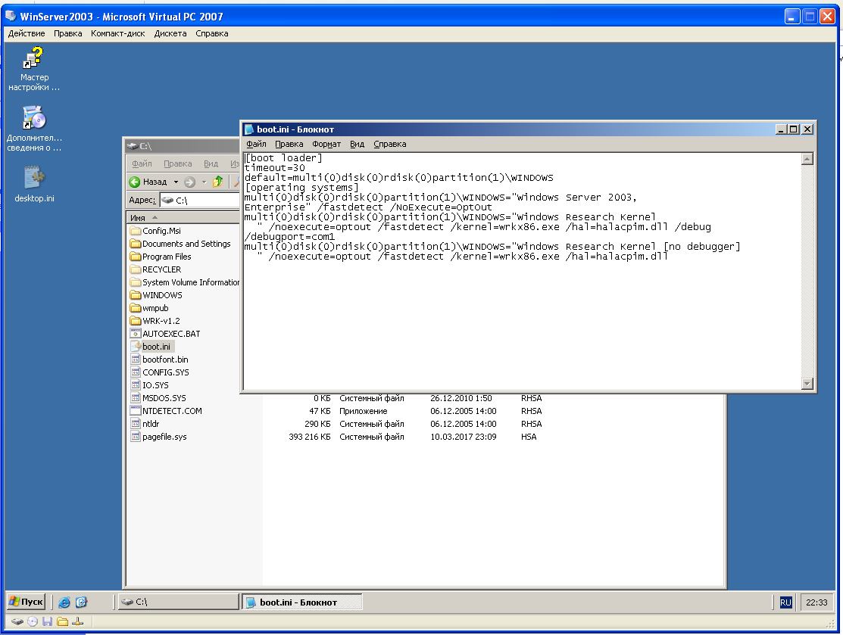

**WRK debugger.**

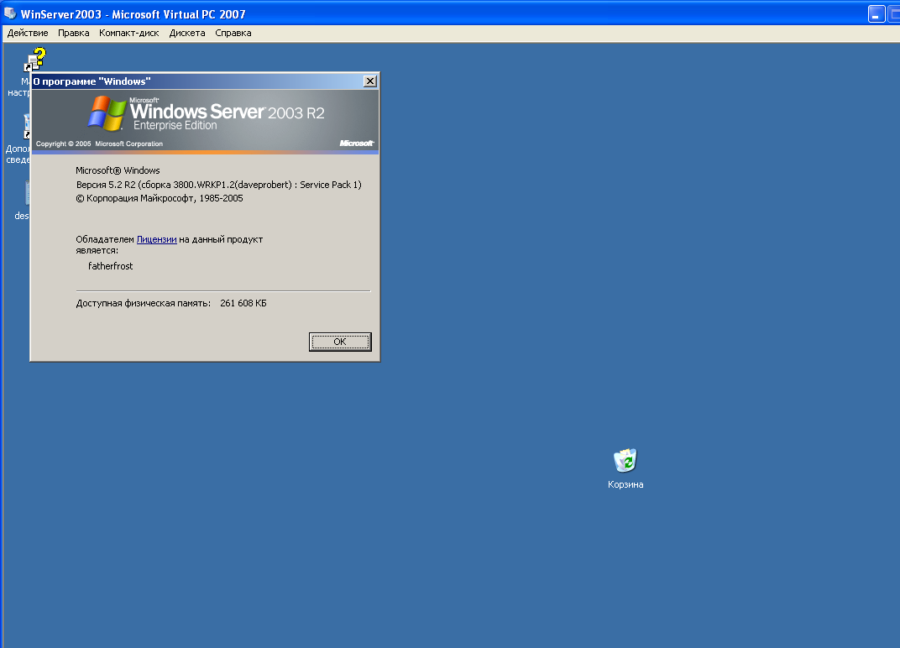

**Вывод:**

Была скачана программа Software Development Kit, с помощью которой установлена Debugging tool for Windows. После этого в Debugging tool for Windows был прописан путь к Virtual Box. А в Virtual Box, в настройках порта COM, было прописано: *\\.\pipe\debugPipe*. Для полноценной работы потребовалось установить папку *Symbols*.